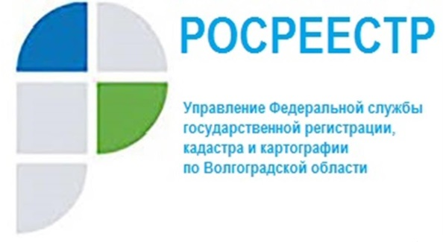

Члены Общественного совета при Управлении обсудили реализацию «Закона о выявлении»

В Управлении Росреестра по Волгоградской области под председательством заместителя председателя Общественного совета
при Управлении Глеба Гриценко 30 ноября 2021 года состоялось очередное заседание Общественного совета при Управлении.

Членами Общественного совета при Управлении рассмотрены вопросы о реализации мероприятий «Дорожной карты» по реализации мероприятий по проекту «Наполнение Единого государственного реестра недвижимости необходимыми сведениями» в Волгоградской области и результатах работы апелляционной комиссии по обжалованию решений о приостановлении осуществления государственного кадастрового учета.
Участники заседания обсудили итоги взаимодействия Управления с органами местного самоуправления по выявлению отсутствующих правообладателей объектов недвижимости и показатели Управления по реализации целевой модели «Подготовка документов и осуществление государственного кадастрового учета и (или) государственной регистрации прав собственности на объекты недвижимого имущества».
«Наличие полных и достоверных сведений в ЕГРН обеспечивает защиту собственности при совершении сделок, позволяет включить
в оборот неиспользуемые объекты недвижимости, а также оказывает влияние на инвестиционную, экономическую и социальную привлекательность региона», отметил председатель некоммерческого партнерства «Волгоградская региональная коллегия оценщиков», директор ООО ГРУППА КОМПАНИЙ «ТАУН» Глеб Гриценко.
Кроме того, на заседании доведена до сведения присутствующих информация о предстоящих в 2022 году комплексных кадастровых работах году на территории региона.

С уважением,
Балановский Ян Олегович,
Пресс-секретарь Управления Росреестра по Волгоградской области
Mob: +7(937) 531-22-98
E-mail: pressa@voru.ru

